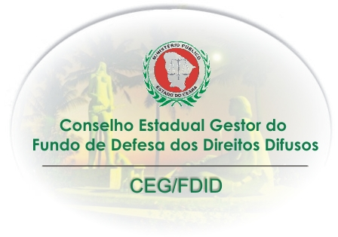

MINISTÉRIO PÚBLICO
PROCURADORIA GERAL DE JUSTIÇA

CONSELHO ESTADUAL GESTOR DO FUNDO DE DEFESA DOS DIREITOS DIFUSOS

RELAÇÃO DOS PROJETOS PRIORITÁRIOS – 2006

1 – Proponente: Procuradoria Geral de Justiça do Estado do Ceará.
Projeto: “Reaparelhamento dos Órgãos de Execução de Tutela Coletiva de 1ª Instância” - consiste em dotar a rede da PGJ de melhor nível de segurança lógica através da aquisição de um sofware firewall, um computador servidor de rede, como também equipar a PGJ com dois notebooks, para atividades de campo e utilização de cursos e palestras no âmbito do MP.
Valor Solicitado ao FDID: R$ 38.550,00.
Valor da Contrapartida: R$ 1.542,00.
Valor Total: R$ 40.092,00

2 - Proponente: Fundação Cearense de Meteorologia e Recursos Hídricos – FUNCEME.
Projeto: “Ampliação da Infra-estrutura de Informações da FUNCEME” – consiste em
adquirir equipamentos para manter e implementar atividades relacionadas à tecnologia
da informação na FUNCEME.
Valor Solicitado ao FDID: R$ 67.500,00
Valor da Contrapartida: R$ 7.500,00
Valor Total: R$ 75.000,00

Manuel Lima Soares Filho
Presidente do CEG/FDID

